БИЗНЕС-ПЛАН ПО РАЗВЕДЕНИЮ РАКОВ В ИСКУССТВЕННЫХ ВОДОЕМАХ

1.Резюме проекта
Цель проекта – открытие фермы по разведению раков интенсивным методом в условиях Средней полосы России (Липецкая область). Суть метода заключается в создании искусственных водоемов общей площадью 1000 кв. м. Разведение раков производится в крытых (зимовальных) и открытых прудах, где ракам обеспечиваются необходимые условия для разведения. Производительность фермы в год составляет до 3 тонн готовой к реализации продукции. Основной продукт фермы – длиннопалый рак, наиболее распространенный в данных широтах.
Финансовые расчеты данного бизнес-плана произведены исходя из среднего чека в размере 500 руб. Показатели эффективности проекта даны на пятилетний период работы. Срок окупаемости с момента начала проекта (оформление и строительство) составляет 41 месяц.
Для реализации проекта с учетом оборотных средств потребуется 6 294 000 руб. Для этого планируется привлечь 3 млн. руб. собственных средств и 3 294 000 руб. заемных средств. Срок кредита составляет 36 месяцев, процентная ставка – 18%. Отсрочка по выплате первого платежа – 3 месяца.
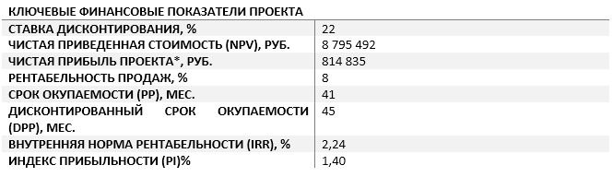
*на 2 год работы
Срок подготовительного периода проекта (строительство, получение разрешений и т.д.) составит 3 месяца. Первый доход ферма принесет через 12 месяцев с момента начала работы. Выход на плановую мощность произойдет на 3-4 год работы.

2.Описание отрасли и компании
По данным исследований маркетингового агентства Discovery Reserch Group, объем потребления ракообразных в России растет темпами в 2-14% ежегодно. Рост спроса обусловлен увеличением внутреннего производства и импорта. На рынке продукция представлена в четырех основных видах: охлажденная, замороженная, готовая и консервированная. Преобладает продукция зарубежных производителей (порядка 51%), в основном из таких стран как Китай и Канада. Около 52% от российского производства представляют «Мороженые ракообразные». По итогам на 2014 год, объем рынка ракообразных снизился на 13% - сказалось влияние санкции и контрсанкций.
Если говорить о пресноводных раках, то здесь объемы производства с точностью определить трудно. В основном в стране преобладают раки из Ростовской области, Краснодарского края и Алтайского края. В промышленных масштабах в России варено-мороженный рак почти не производится, а добыча идет естественным промысловым путем. Зачастую вылов и торговля раков происходит вне правового поля и без ветеринарно-сопроводительной документации, а качество продукции оставляет желать лучшего.
Трудность искусственного разведения раков состоит в том, что для достижения товарного веса раку нужно около 4-5 лет. При этом в средних широтах раки долго зимуют. В период спячки они не питаются, а процессы роста останавливаются на 5-7 месяцев, в результате чего сроки реализации значительно переносятся, а предприниматель, решившийся на разведение, терпит убытки.
В связи с данным обстоятельством для успешной реализации проекта по открытию ракоразводной фермы выбран интенсивный метод выращивания. Данный метод предусматривает создание крытых водоемов, в результате чего сроки производства товарной партии сокращаются до 1,5-2 лет. Раки реализуются по высокой отпускной цене в среднем 400 руб. за кг оптом и 550 руб. в розницу.
Итак, цель проекта – это открытие фермы по интенсивному разведению раков в условиях Средней полосы России с целью их последующей реализации оптом и в розницу. Воплощение в жизнь данной бизнес-идеи включает следующие этапы:
1.Строительство искусственных водоемов для выращивания раков общей площадью 1000 кв. метров. Порядка 300 кв. метров водоемов составляют крытые бассейны, остальные 700 – открытые бассейны для выращивания раков в естественных условиях.
2. Разведение раков методом интенсивного выращивания, включая обеспечение всех необходимых для этого процедур (фильтрация воды, кормление и т.д.).
3. Формирование рынка сбыта продукции оптовым и розничным покупателям.
Производственная мощность фермы составит 3 тонны раков в год. Раководческая ферма располагается на загородной территории в 2000 кв. метров на территории Липецкой области, находящейся в собственности. Организационно правовая форма данного бизнеса – ИП (индивидуальный предприниматель). Так как разведение раков в прудах подпадает под сельскохозяйственную деятельность, в качестве формы налогооблажения выбран Единый сельскохозяйственный налог (ЕСХН). Уведомление о переходе на ЕСХН подается в течение 30 дней с момента регистрации либо до 31 декабря года, предшествующего переходу.
Организация бизнеса не предусматривает какой-либо иерархически сложной структуры управления. Обязанности по руководству и обслуживанию фермы выполняет собственник проекта и члены его семьи. Штатных и наемных кадров не требуется.

3.Описание услуг (товаров)
Основная продукция фермы – это длиннопалый речной рак. Ареал обитания данного рака очень широк и простирается от Атлантического побережья Европы до Урала и Сибири. В естественных условиях длиннопалый рак ведет придонный образ жизни, тип питания характеризуется как полухищный. Отличается неприхотливостью к условиям содержания, кислородному режиму, быстро достигает товарного веса. Оптимальной температурой для роста считается 22-25°С. Основу пищи составляют растения, органические остатки, мальки рыб, головастики, насекомые. Размер длиннопалого рака на первый год жизни составляет около 7-8 см при массе 10-15 г., двухлетки имеют длину около 12 см. при массе порядка 70 г. Крупные раки могут достигать веса в 100 г. и больше. В пищевом отношении средний выход мяса длиннопалого рака промысловых размеров из клешней и брюшка составляет 17,5%. По своим вкусовым качествам речной рак нередко превосходит морских ракообразных, например, лангустов, крабов, креветок, омаров. В мясе раков содержится до 16% протеинов и не более 0,5% жиров.
Средняя оптовая цена установлена в размере 400 руб. за кг, розничная цена - 550 руб. кг. Данная ценовая категория является ниже среднерыночных показателей по региону, которые составляют 450 руб. за покупку оптом и 600 руб. в розницу. В целом по области цена за кг раков варьируется от 300 до 900 рублей за кг. Помимо реализации раков планируется организовать дополнительную услугу по доставке раков. Полный перечень реализуемой продукции и услуг представлен в Табл. 1.
Во избежание финансовых издержек первые раки для фермы вылавливаются естественным путем. Транспортировка раков происходит в небольших коробках размером 60х40х30. Рак закладывается в коробки рядами (до 5 рядов) спинками кверху. Каждый ряд прокладывается марлей. Молодь транспортируется в двустенных полиэтиленовых пакетах емкостью от 40 до 60 л, который на 1/3 заполняется чистой водой.
Таблица 1. Перечень реализуемой продукции и услуг
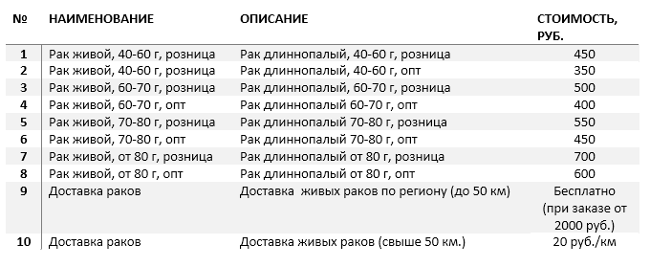
Другое конкурентное преимущество – это наличие необходимых документов, подтверждающих качество реализуемой продукции. Это санитарный паспорт на автомобиль для транспортировки раков (автомобиль находится в собственности у организатора проекта), ветеринарное свидетельство формы № 2, сертификация по ГОСТу Р-50380-2005, декларация о соответствии. В связи с временными и финансовыми затратами на получение ветеринарных документов, торговля раками зачастую ведется конкурентами нелегально. В связи с данным фактом одним из методом борьбы с недобросовестными конкурентами предлагается вызов ветеринарных инспекторов с целью уничтожения нелегальной продукции, которая может повредить здоровью потребителей.

4.Продажи и маркетинг
Рынок сбыта представляет собой оптовых покупателей, к которым в основном относятся рестораны г. Липецка, находящиеся в исторической части города, а также пивные заведения. Клиентами первых является категория населения с уровнем достатка выше среднего, клиентами второго – более широкий слой среднего класса. В зависимости от размеров и места вылова, цены на живых раков в Липецке колеблются от 300 до 900 руб. за кг. В частности, у жителей города есть возможность приобрести не только местных, но и донских, алтайских, казахстанских и севанских раков. Проблема заключается в том, что на стол к горожанам и жителям области они попадают не сразу, а после довольно длительной транспортировки, что не может не сказываться на их качестве. При этом далеко не вся продукция имеет соответствующие сертификаты качества, а цены не отвечают предлагаемому качеству. Потребность жителей города и региона в качественной продукции, которая стоит своих денег, очевидна.
В основном раков покупают целенаправленно, так как раки зачастую являются непременным атрибутом к пиву и веселой компании. Среди ключевых требований, которые предъявляют покупатели – это приемлемая незавышенная цена, адекватная размеру раков, а также их «свежесть»: предпочтение отдается подвижным и активным особям, нежели медлительным. Кроме того, важен и внешний вид рака. Здоровый рак имеет равномерный окрас, не имеет пятен, а панцирь и клешни должны быть без трещин и наростов.
Продажи раков оптовым покупателям (ресторанам и кафе) происходят по оговоренным условиям объемов. Доставка оптовым клиентам происходит бесплатно. В розницу раки можно приобрести непосредственно на ферме с помощью самовывоза или доставки.
В качестве методов привлечения покупателей выбраны два основных метода: это прямые телефонные продажи и размещение информации в интернете. Последнее, в частности, предусматривает размещение бесплатных объявлений на специализированных сайтах и создание группы фермы в социальной сети Вконтакте.

5.План производства
Ферма по выращиванию раков находится в 10 км от черты города Липецк, в сельской местности. Предприятие находится в транспортной доступности, рядом находится асфальтированная дорога, по которой легко добраться в любом направлении. Земельный участок представляет собой 2000 кв. метров. Поверхность участка ровная, без уклонов и впадин.
Технология производства подразумевает собой реализацию нескольких пунктов. Далее подробнее рассмотрим каждый из них.
1. Отлов и посадка. На начальном этапе рак отлавливается в естественном водоеме в август- сентябре (до периода спаривания) в необходимом для производства объеме. Посадка в водоем происходит с соблюдением плотности 5-6 раков на 1 кв. метр. Один самец может оплодотворить 4-5 самок.
2. Создание условий для икрометания. Примерно через месяц после отлова (в октябре-ноябре) у длиннопалого рака начинается икрометание. На этот период самки отсаживаются в отдельные бассейны. Делается это для того, что сородичи не уничтожили молодняк. Самка выносит до 40-50 мальков.
3. Уход. После второй линьки молодь отлавливают и пересаживают в маточный пруд, а маленьких рачков доращивают до сеголеток массой 7 - 10 г. Раков-годовиков отлавливают и пересаживают в нагульные пруды, где плотность посадки меньше, чем в предыдущем водоеме. В конце второго года жизни раки достигают массы 40-50 г при длине 9 - 10 см.
3. Обеспечение условий разведения в искусственном водоеме. При разведении раков ведется контроль за качеством воды, уровнем кислорода (не менее 5-7 мг/л) и водорода (7-9 мг/л). При этом водообмен должен составлять 50 л/мин на 1000 кв. метров водной площади. Также в водоеме обеспечивается естественная среда, то есть речной планктон, водоросли, личинки насекомых и прочее.
4. Кормление. Рак считается всеядным, поэтому выбор наиболее в пользу какого-либо конкретного корма не является определяющим фактором. Тем не менее, раки могут питаться комбикормами из зерна, пшеничных отрубей, овощей, рыбы, мяса, сухого молока, травяной муки и т.д. Содержание ингредиентов для разных возрастных категорий раков даны в Табл. 2. Суточная норма выдачи составляет от 0.2% до 2% от общей массы раков. Для самок в период икрометания эта норма увеличивается на 0,7-1%, а потом через месяц снижается до 0,3-0,7%. Зимой раки не растут и не двигаются, поэтому пища им не нужна. Также необходимо следить, чтобы корм не оставался до следующей кормежки и не загрязнял пруд. Для отслеживания количества съеденного применяются специальные кормушки.
Таблица 2. Состав комбикормов для различных возрастных категорий раков
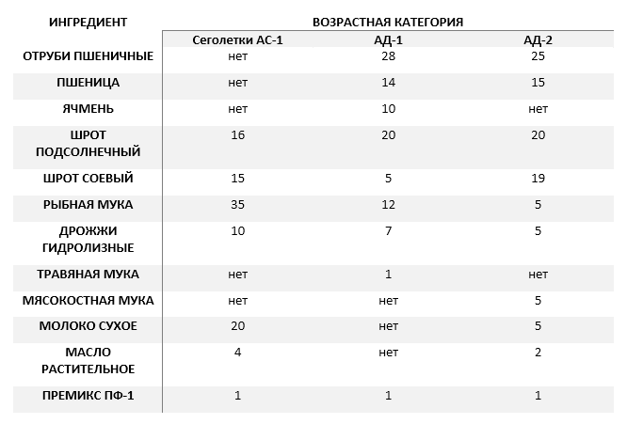
Для выращивания раков потребуется оборудовать 1000 кв. метров площади. Из 20 прудов 10 – представляют собой крытые пруды (300 кв. метров), остальные - открытые (700 кв. метров). Открытые пруды имеют больший объем. Пруды создаются в строго прямоугольной форме. Строительство прудов и подведение необходимых коммуникаций обойдется в сумму порядка 3,5 млн. рублей. Для обшивки крытых прудов используется полипропилен. Затраты на оснащение фермы по разведению раков приведены в Табл. 3.
Таблица 3. Затраты на оборудование
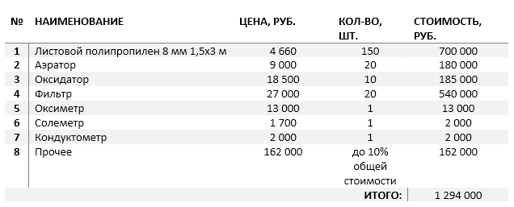
Работы по обеспечению функционированию фермы ведет собственник проекта и члены его семьи. В затраты основного периода входит закупка комбикорма, затраты на электроэнергию, прочие расходы (ГСМ, ветеринарные).

6.Организационный план
Срок подготовительного периода составит 3 месяца. Вылов раков для выращивания планируется совершить в августе и сентябре до начала периода спаривания. Как таковой управляющей структуры ферма по выращиванию раков не имеет. Руководство и ведение деятельности осуществляет собственник, которому помогают члены семьи. При необходимости привлекаются наемные рабочие для выполнения разовых работ.

7.Финансовый план
Стоимость проекта с учетом строительства фермы, ее оснащения, а также оборотных средств составят 6 294 000 рублей. В затраты основного периода входит: оплата электроэнергии, закупка комбикорма и других расходных материалов (перекись водорода для оксидаторов, транспортные расходы и прочее). Для реализации проекта планируется привлечь 3 млн. руб. собственных средств и 3,29 млн. руб. – заемных средств. Срок кредита составляет 36 месяцев, процентная ставка – 18%. Отсрочка по выплате первого платежа – 3 месяца.
Средний чек на продукцию фермы в розницу составляет 550 руб., оптом – 400 руб. Финансовые показатели проекта с момента начала работы фермы – выручка, денежный поток, чистая прибыль – приведены в Приложении 1. Расчеты сделаны с учетом сезонности. Основную прибыль раковая ферма получает с мая по октябрь.

8.Оценка эффективности проекта
Проект по организации фермы по разведению раков востребован в связи с необходимостью удовлетворения спроса среди населения в качественной продукции, производимой на территории региона. В связи с длительностью выращивания раков (товарного веса они достигают за 1,5-2 года) первую прибыль ферма начнет приносить через 15 месяцев после начала проекта. Срок окупаемости с момента старта проекта (строительство и оформление) составит 41 месяц. Дисконтированный срок окупаемости составит 45 месяцев. Основные показатели эффективности проекта приведены в Табл. 4.
Таблица 4. Показатели эффективности проекта
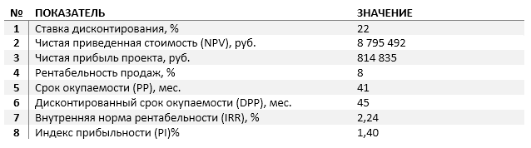

9.Риски и гарантии
Данный проект является принципиально новым для региона, в связи с чем возникают определенные риски по его реализации. Основные трудности связаны с подготовительным периодом и длительным сроком выхода на производственные мощности, связанным с небыстрым процессом роста раком. Однако на снижение рисков влияет потребность населения в данной продукции по цене ниже среднего при качестве выше среднего. Спрос характеризуется существенной эластичностью при снижении цен. Описание рисков и форс-мажорных обстоятельств, с которыми можно столкнуться предприятие, дано в Табл. 5.
Таблица 5. Оценка рисков проекта и мероприятия по предотвращению их наступления или их последствий
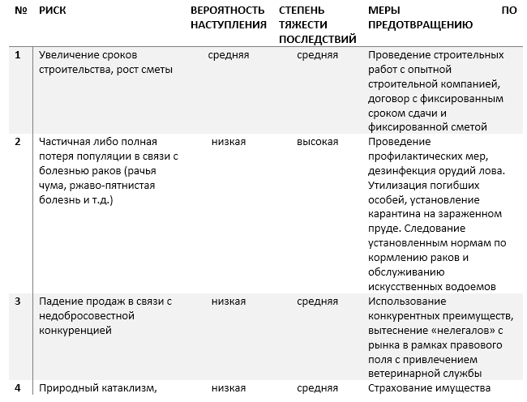

10.Приложения

